- MEMULAI DENGAN SOFWARE MYOB
- MENJALANKAN PROGRAM MYOB
Untuk menjalankan program MYOB AccountRight v 22 sebagai berikut:
- Mengoperasikan Myob Dari Dekstop.
Untuk mengoperasikan MYOB ada beberapa cara diantaranya yaitu:
- Double klik pada icon MYOB AccountRight v 22 yang ada pada dekstop.
- Klik Start lalu All Program dan klik MYOB AccountRight v 22. Maka akan tampil layar myob seperti gambar dibawah ini. Tampil kotak dialog dengan beberapa menu yakni Open, Create, Explore, What's News, dan Exit.
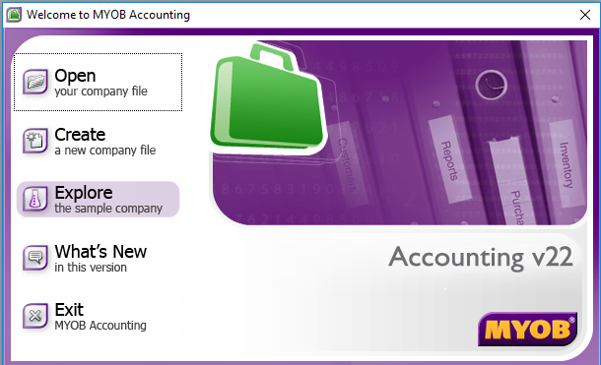
Gambar 2.1 Layar Pembuka Myob
Keterangan:
- Open : digunakan untuk membuka atau mengaktifkan salah satu data/ file akuntansi yang telah ada.
- Create : digunakan untuk membuat file data akuntansi yang baru.
- Explore : digunakan untuk membuka contoh data akuntansi sehingga anda dapat belajar dengan panduan yang lengkap termasuk pencatatan transaksi dan laporan keuangan.
- What’s New: digunakan untuk mendapatkan penjelasan atau berbagai informasi dan tambahan fasilitas-fasilitas dibandingakan dengan versi sebelumnya.
- Exit : digunakan untuk keluar dari program MYOB AccountRight v 19.

A. Menggunakan File Contoh Perusahaan
Myob telah menyiapkan sebuah file contoh yang dapat Anda pergunakan. Adapun langkah untuk menggunakan file tutorial adalah sebagai berikut:
- Aktifkan aplikasi Myob sehingga akan tampil beberapa menu pilihan, Anda dapat memilih tombol Explore untuk melihat data contoh yang sudah disiapkan oleh Myob.
- Maka akan tamil di layar Anda User ID dan Password, abaikan pengisian User ID dan Password dengan menekan tombol OK.

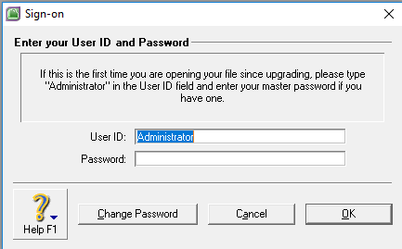

Gambar 2.2 Layar Anda User ID dan Password
- Sehingga tampil layar informasi file contoh Myob seperti di bawah ini, yang menginformasikan bahwa file tersebut tidak dapat untuk dipergunakan.
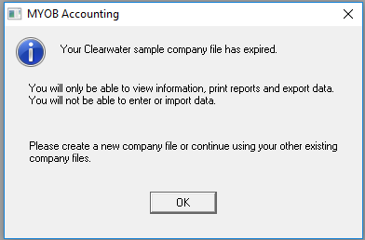
Gambar 2.3 Layar informasi
- Lanjutkan dengan menekan tombol OK , anda akan tampil jendela Command Center

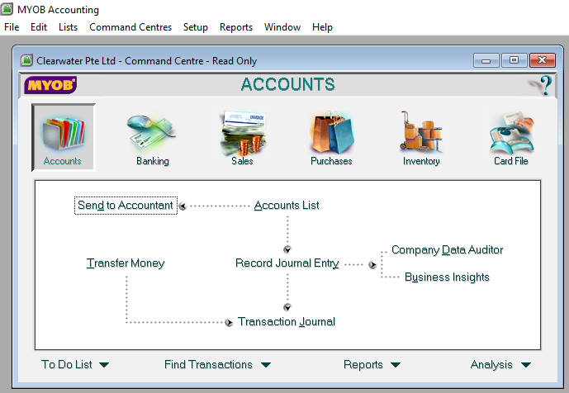
Gambar 2.4 Layar utama Myob
- Setelah berada di jendela Command Center anda dapat menampilkan akun-akun, transaksi serta laporan yang ada.
- MENGENAL AREA KERJA
Setelah anda masuk command centre, langkah selanjutnya adalah mendesain daftar akun.
Namun sebelumnya kita kenalan dulu dengan fitur-fitur di MYOB :
- Menu bar, berada di bagian atas berisi menu konvensional seperti File, Edit, List dan seterusnya.
- Modul, berada di bagian jendela command centre berupa ikon-ikon atau tombol bergambar seperti Account, Banking, Sales sampai dengan Card File. Jika kita klik modul ini maka akan diikuti perubahan skema alur dibawahnya. Misal kita pilih modul Account, akan tampil pilihan dalam skema Account List, Record Journal Entry dan seterusnya.
- Command Panel akan menampilkan hasil pengolahan dari transaksi yang telah kita inputkan, terdiri dari:
  - To Do List (tugas rutin)
  - Find Transaction (pencarian transaksi)
  - Reports (laporan)
  - Analysis (analisa keuangan)

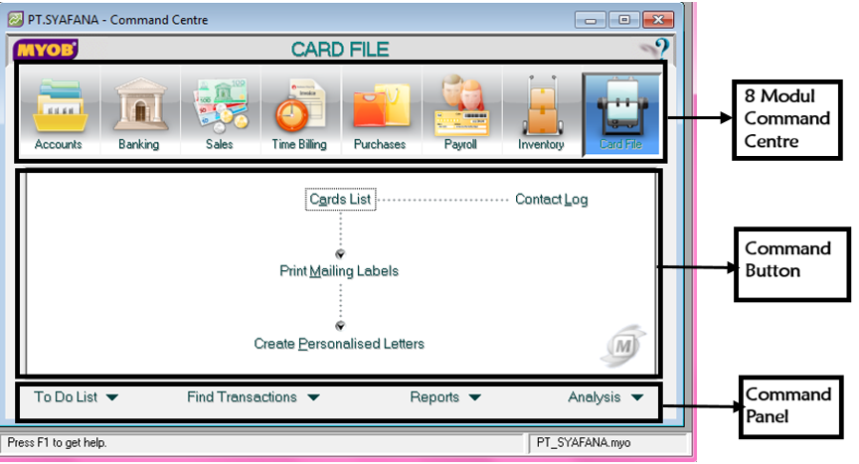
Gambar 2.5 area Command Centre
- Membuat Data Perusahaan Baru
Apabila Anda ingin membuat data Perusahaan Baru sesuai dengan jenis usaha, ikuti langkah berikut ini:
- Jalankan program MYOB Accounting
- Pilih dan klik Create New Accounting data atau
- Jika program MYOB telah dijalankan, klik menu File ---> New. Hingga tampil kotak dialog New Company File Assistant.
- Pada kotak dialog New Company File Assistant, form ini terbagi menjadi 6 bagian yaitu:
- Introduction
- Company Information
- Accounting Information
- Account List
- CompanyFile
- Conclusion

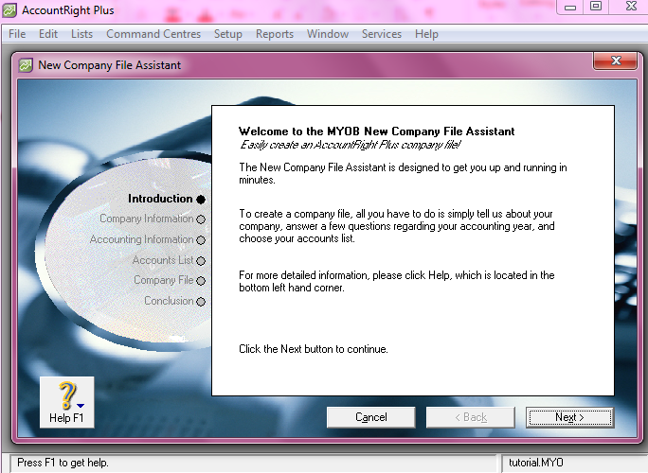
Gambar 2.6 Kotak Dialog New Company File Assistant

- Klik tombol Next untuk menuju ke Company Information (untuk mengisi data nama dan alamat Perusahaan) atau dapat juga dilakukan dengan cara mengarahkan mouse pointer Anda ke Company Information hingga berbentuk link, lalu klik hingga muncul tampilan berikut:
- Isikan Nama, Alamat dan Nomor telepon perusahaan sesuai dengan kolom masing-masing.

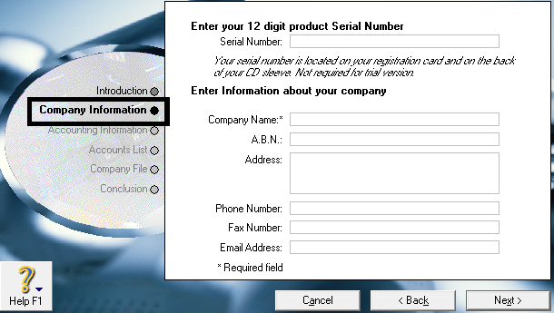
Gambar 2.7 Kotak Dialog Company Information

- Serial Number: Diisi hanya jika kita menggunakan MYOB full version dan telah mendapatkan lisensi yang legal. Sebagai pembelajaran kita cukup menggunakan versi yang trial. MYOB versi trial bisa digunakan untuk membuat file baru perusahaan dan mencatat transaksi hingga 30 hari kedepan sejak suatu file dibuat. Untuk pemakaian programnya tidak ada batasan.
- Company Name: Nama perusahaan
- ABN No. : Nomor registrasi perusahaan
- Address : Alamat perusahaan
- Phone Number : Nomor telepon perusahaan
- Fax. Number : Nomor faximile perusahaan
- Email Address : Alamat email perusahaan

- Klik tombol Next atau arahkan mouse pointer ke arah Accounting Information (untuk mengisi data tahun dan bulan sebagai dasar untuk pencatatan transaksi), hingga tampil seperti gambar berikut:

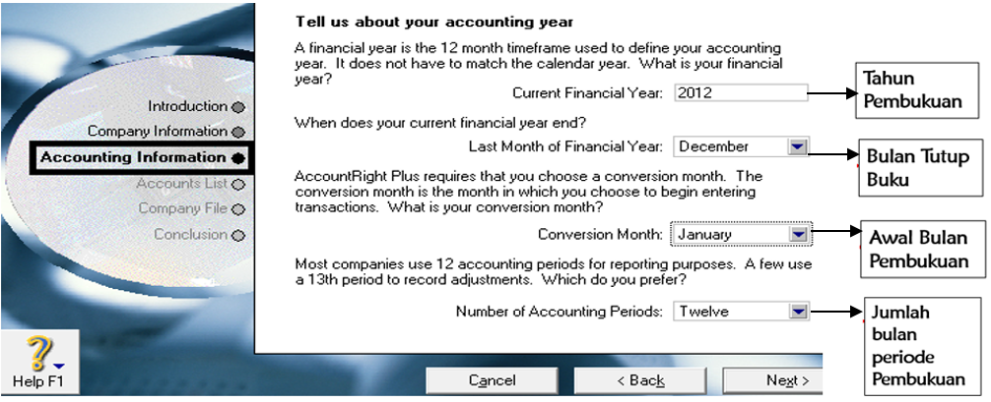
Gambar 2.8 Kotak Accounting Information
8. Pada kotak isian Accounting Information, ada 4 field yang harus diisikan sesuai dengan kebutuhan perusahaan, yaitu:
- Current Financial Year, diisikan dengan Tahun Tutup Buku, misal tahun 2012
- Last Month of Financial Year, pilih Bulan Tutup Buku, misal bulan December
- Convertion Month, pilih Bulan Awal Buku, misal bulan January
- Number of Accounting Periods, pilih jumlah periode dalam setahun.
- Ada dua pilihan yaitu Twelve (Duabelas), atau Thirteen (Tigabelas), misal Twelve.

Catatan:
Tanggal yang digunakan tidak memiliki hubungan dengan tanggal sesungguhnya/tanggal saat ini. (tidak harus sesuai dengan tanggal saat ini).
Salah satu kelebihan MYOB dibandingkan dengan aplikasi akuntansi sejenis adalah adanya fasilitas periode ke tigabelas, periode yang khusus disediakanoleh MYOB untuk mencatat transaksi yang tidak dimasukkan diantara periode pertama hingga periode ke duabelas.
Periode ke 13 digunakan untuk:
- Penyesuaian untuk Auditor, sehingga kita bisa melihat laporan keuangan sebelum diaudit (periode 1-12) dan laporan keuangan setelah diaudit (periode 1-13).
- Penyesuaian untuk Koreksi fiskal Pajak, sehingga kita bisa melihat laporan keuangan komersial dan laporan keuangan fiskal.
- Penyesuaian untuk pihak ketiga (ekstern)
- Untuk mencatat transaksi:
- Record Journal Entry Accounts
- Transfer Money Accounts
- Receive Money Banking
- Spend Money Banking
- Inventory Adjustment
- Build Items Inventory
Periode 13 tidak bisa digunakan untuk mencatat transaksi:
- Account/ Bank reconciliation
- Enter Sales
- Receive Payments Sales
- Enter Purchases
- Pay Bills Purchase
- Enter Activity Slip Time Billing
9. Klik tombol Next, maka akan muncul tampilan konfirmasi kepada user yang berisi data yang telah Anda masukkan.
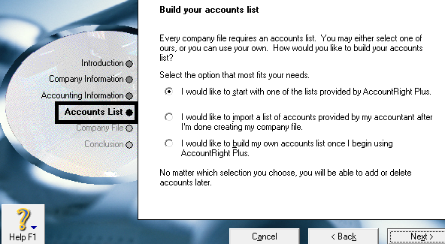
Gambar 2.9 Kotak Dialog Account List Pembuatan Account
10. Klik tombol Next atau arahkan ke Account List, maka akan muncul kotak dialog tahap berikutnya:
11. Pada kotak dialog Account List, ada 3 pilihan dalam pembuatan Account, yaitu:
- I would like to start with one of the lists provided by MYOB Accounting,
Menggunakan daftar akun yang disediakan oleh MYOB sesuai dengan jenis usaha yang kita pilih, pilihan ini memungkinkan Anda untuk memilih salah satu tipe Accounts dari 105 jenis perusahaan yang telah disediakan oleh MYOB.
- I would like to import a list of accounts provided by my accountant after I’m done creating my company file, pilihan ini memungkinkan Anda untuk mengimport daftar account yang telah ada setelah membuat file baru.
- I would like to build my own accounts list once I begin using MYOB, pilihan ini memungkinkan Anda untuk membuat dan mendesain sendiri daftar account. Pembuatan account merupakan langkah pertama yang akan dilakukan setelah membuat file baru.
12. Pilih misal I would like to build my own accounts list once I begin using MYOB.
13. Klik tombol Next, hingga muncul tampilan berikut:

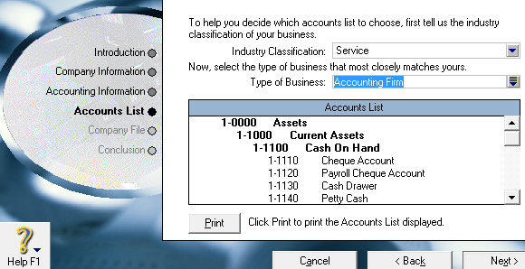
Gambar 2.10 Kelompok jenis usaha
14. Pada Industry Classification, MYOB mengelompokkan jenis usaha menjadi 5 kelompok, yaitu:
- Agriculture (Industri Pertanian)
- Manufacturing (Industri Pabrik)
- Retail (Perusahaan Eceran)
- Service (Perusahaan Jasa)
- Other (Lain-lain)
- All (semua jenis usaha)
Pada Industry Classification, pilih missal: Service

15. Klik tombol Next atau arahkan pointer ke Company File (untuk menyimpan nama file dan letak folder), sehingga muncul tampilan berikut:

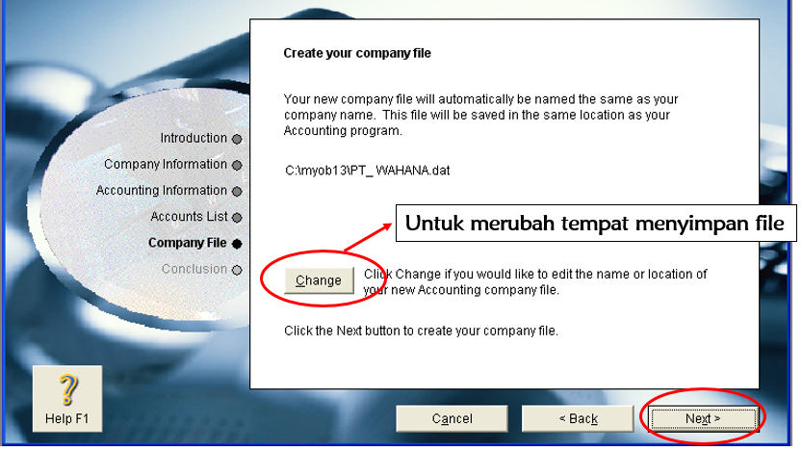
Gambar 2.11 Menentukan Letak Folder pada Myob dan Nama Filenya
16. Standarnya letak folder pada MYOB dan nama filenya sesuai dengan nama perusahaan. Anda dapat merubah nama file dan letak folder sesuai dengan keinginan, klik tombol Change, sehingga muncul kotak dialog New seperti berikut:
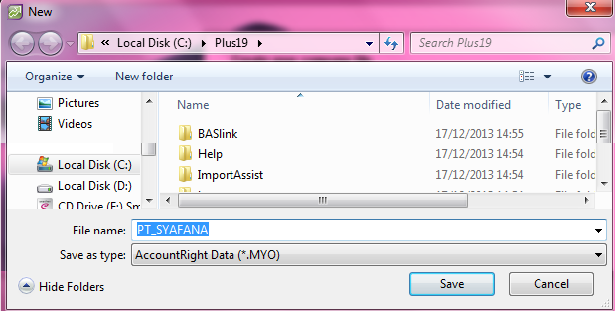
Gambar 2.12 ketik nama filenya pada kotak isian File name
17. Pilih letak folder dan ketik nama filenya pada kotak isian File name.
18. Klik tombol Save. Sehingga tampilan kembali pada jendela Company File.
19. Klik tombol Next, tunggu beberapa saat komputer akan melakukan proses untuk membuat data baru, hingga muncul tampilan berikut:

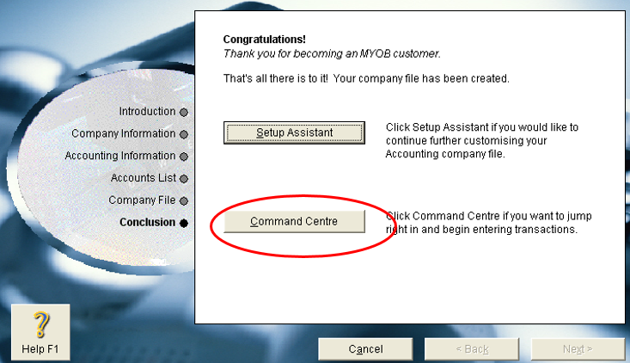
Gambar 2.13 konfirmasi pada Assistant Conclution
20. Setelah anda membuat file baru maka akan tampil konfirmasikan pada Assistant Conclution.
Jika muncul pesan Congratulations, berarti pembuatan file baru Anda telah berhasil. Pada pilihan Conclution, ada dua buah tombol yaitu:
- Setup Assistant, akan muncul tampilan Easy Setup Assitant yaitu untuk melakukan langkah setup dengan mudah.
- Command Centre, akan muncul tampilan jendela Command Centre dari MYOB.

Dalam hal ini, Anda pilih Command Centre untuk memulai MYOB, sehingga akan muncul tampilan berikut:
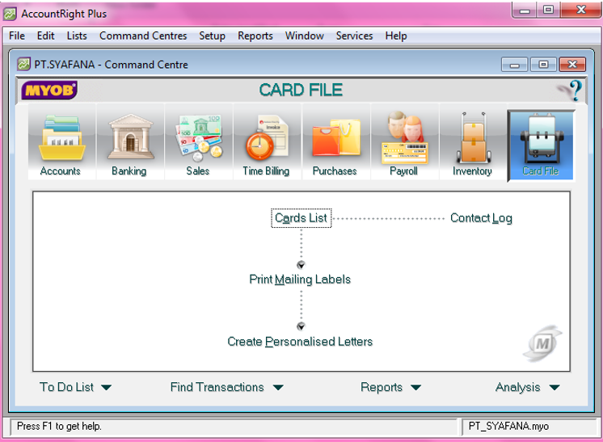
Gambar 2.14 tampilan Command Centre
- MEMBUKA DATA
Untuk membuka Data yang telah dibuat anda ikuti langkah berikut:
a. Klik tombol Open your Company File sehingga kotak dialog Open ditampilkan:
b. Tentukan letak drive atau folder dimana data akuntansi disimpan, kemudian pilih dan klik nama filenya.
c. Klik tombol Open. Hingga muncul kotak dialog Sign-on berikut:

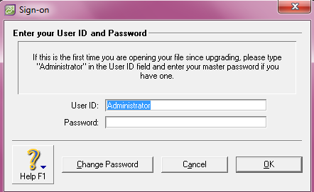
Gambar 2.16 jendela Sign-on

d. Setelah tampil jendela Sign-on, untuk kotak isian User ID dan Password Anda abaikan saja.
e. Lanjutkan dengan Klik tombol OK saja, sehingga tampil jendela tentang aktivasi dan konfirmasi

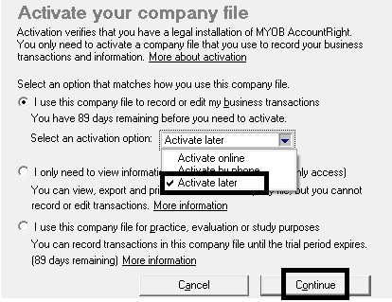
Gambar 2.17 jendela aktivasi dan konfirmasi

f. Pada pilihan opsi pertama yaitu:
I use this company file to record or edit my business transactions ………………… (Pilih opsi ini jika Anda menggunakan file perusahaan ini untuk memasukkan transaksi dan mengelola sehari-hari bisnis Anda.)
g. Pilih opsi Activate Later (mengaktifkannya nanti)
h. Klik tombol Continue.
- Lanjutkan dengan klik tombol OK, anda masih pada tampilan jendela verifikasi.
- klik tombol Yes untuk melanjutkan pada tampilan berikutnya.
- Kemudian tekan tombol OK sebanyak 2x, maka anda akan tampil pada Command Center
- Format tanggal dan simbol mata uang pada MYOB Accounting mengikuti setting Windows yang digunakan. Misalkan saat ini tanggal 1 April 2019, format yang dapat dipilih adalah 01/04/19, 01/04/2019 atau 04/1/2019.
- Default symbol mata uang pada MYOB Accounting adalah $ (dollar). Misalkan Anda Menuliskan angka 5000, maka tampilan pada saat dicetak adalah $ 5,000. Format tanggal dan satuan mata uang dapat diubah sesuai dengan setting yang diinginkan melalui Start Menu, pilih Control Panel, pilih International Setting atau Regional & Langguage Options dilanjutkan dengan mengklik tab Date & Currency atau Regional Options.
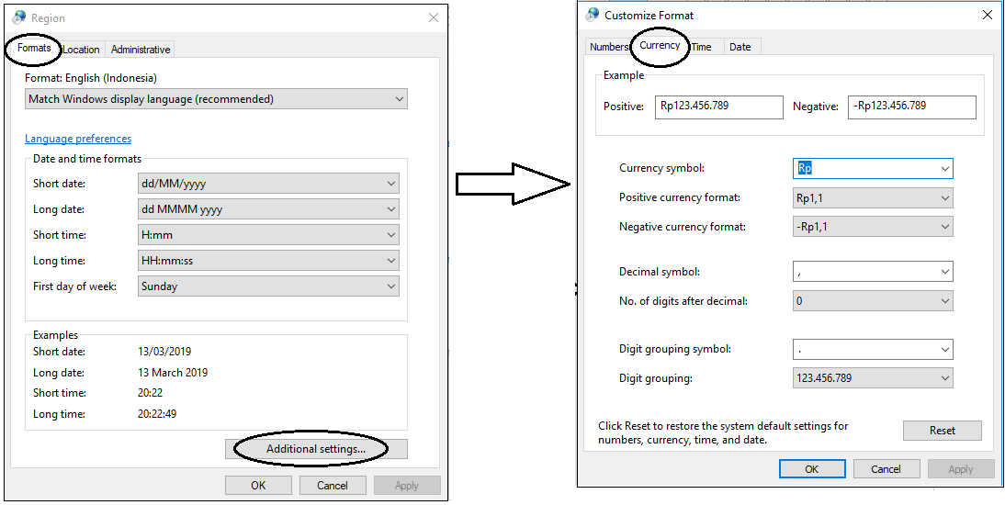

- MENGAKHIRI PROGRAM MYOB ACCOUNTING
Untuk mengakhiri anda ikuti langkah sebagai berikut:
- Klik File - Exit
- Kotak dialog konfirmasi akan tampil, klik tombol Yes.
- Myob akan menampilkan kotak informasi lagi, kemudian tandai option Backup All Data dan Check Company File For Errors, klik tombol Continue.
- Kotak konfirmasi Myob Accounting ditampilkan, yang memberitahukan bahwa tidak terjadi kesalahan dalam data anda. Klik Ok.
- Kotak dialog Backup ditampilkan, ketik nama file pada kotak File Name, klik Save.
- Proses Backup dilakukan setelah selesai Aplikasi Myob Accounting, sehingga program Myob akan langsung tertutup.

PRAKTIKUM

1. Membuat Data Baru dengan jenis perusahaan sesuai klasifikasi perusahaan
Langkah-langkah mengoperasikan MYOB:
- Aktifkan Aplikasi Myob
- Selanjutnya pilih tombol Create, sampai tampil jendela introduction, dimana terdapat penjelasan atau langkah-langkah dalam membuat file perusahaan baru. Kemudian klik Next.
- Selanjutnya dimana kita harus mengisi data perusahaan kita seperti nama perusahaan, alamat, nomor telepon, dan lain-lain. Untuk serial number biarkan kosong, namun bila punya SN nya silahkan diisi, dan klik Next.
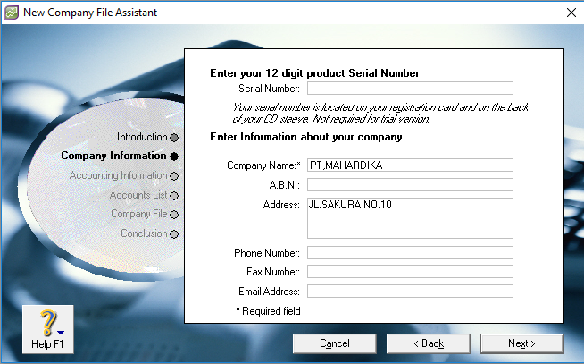
- Maka selanjutnya akan muncul tampilan seperti dibawah ini, yaitu dimana kita mengatur periode akuntansi sesuai dengan kebijakan perusahaan masing-masing.
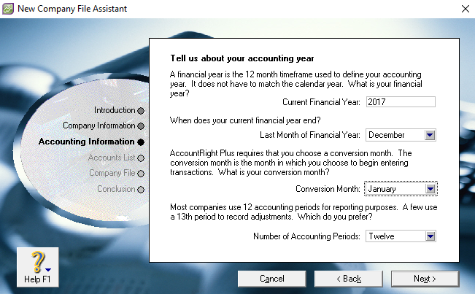
- Current Financial Year: tahun periode akuntansi yang kita gunakan
- Last Month of Financial Year: Bulan terakhir dari periode akuntansi
- Conversion Month: Bulan awal dari periode akuntansi
- Number of Accounting Periods: Jumlah bulan dalam periode akuntansi yang kita gunakan
Pada bagian ini kita tidak boleh salah dalam mengisi periode akuntansi perusahaan kita, karena bersifat permanen. Dan seandainya kita salah dalam mengisi informasi tersebut, maka kita harus memulainya dari Menu Create dan seterusnya seperti tadi.
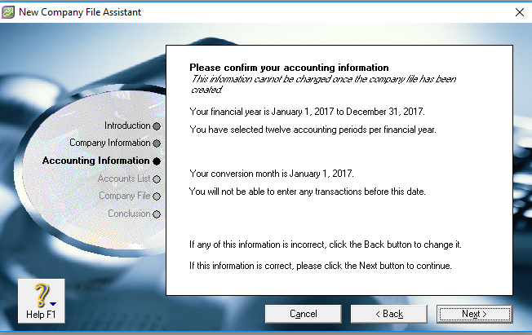
- Setelah kita klik Next pada menu sebelumnya, maka akan muncul tampilan berikut ini:
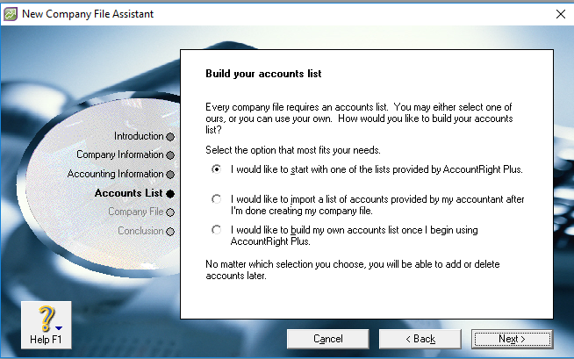
Ada tiga pilihan dalam menu ini, yaitu:
- I would like to start ... ... ... , artinya kita ingin menggunakan daftar akun yang telah disediakan oleh program Myob ini
- I would like to import ... ... ..., artinya kita ingin mengimport file daftar akun yang ada pada Myob dengan format lain sesuai dengan yang dibutuhkan perusahaan, misalnya dalam bentuk Microsoft Excel
- I would like to build ... ... ..., artinya kita ingin membuat sendiri daftar akaun yang kita butuhkan dalam program Myob ini
Silahkan memilih option sesuai dengan kebutuhan perusahaan, dan klik Next. Akan lebih mudah dan praktis bila kita memilih option nomor 1, yaitu menggunakan daftar akun yang telah disediakan Myob.
- Lalu klik tombol Next, setelah itu akan tampil seperti berikut ini:
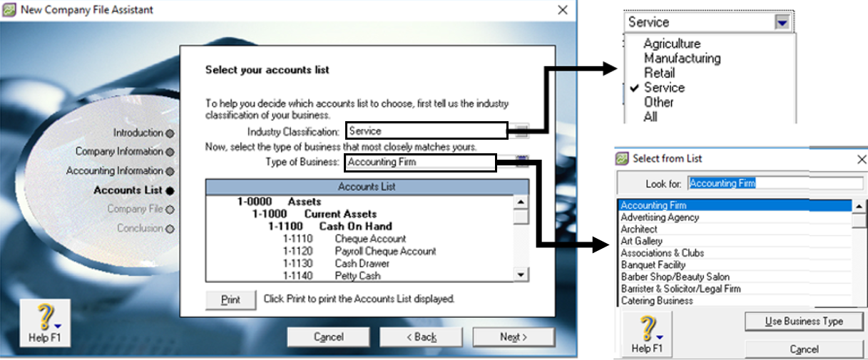
Dimana pada tampilan ini, kita akan diminta untuk memilih jenis perusahaan dan bidang nya sesuai dengan klasifikasi perusahaan kita tersebut. Misalnya, perusahaan jasa, perusahaan dagang, dan perusahaan manufaktur. Kita bisa memilih klasifikasi perusahaan tersebut pada kolom “Industry Classification” yang mana juga ada pilihan All, yaitu semua klasifikasi perusahaan masuk menjadi satu pada All. Dan “Type of Business” untuk memilih kita sedang bisnis apa, banyak option yang bisa kita pilih sesuai dengan bisnis yang kita geluti saat ini. Misalkan kita memilih jenis usaha Salon, klik tombol Use ...., sehingga akan tampil sesuai dengan pilihan.

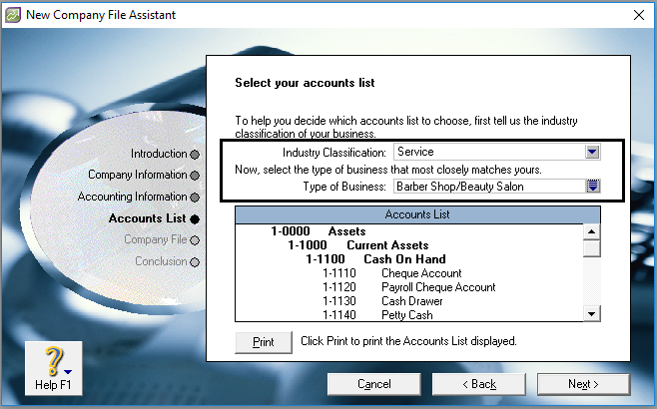
- Dilanjutkan dengan klik tombol Next.
- Selanjutnya akan muncul tampilan untuk menyimpan file Myob yang sedang kita kerjakan. Bila ingin mengubah tempat penyimpanan file Myob silahkan klik “Change” dan setelah itu klik Next.
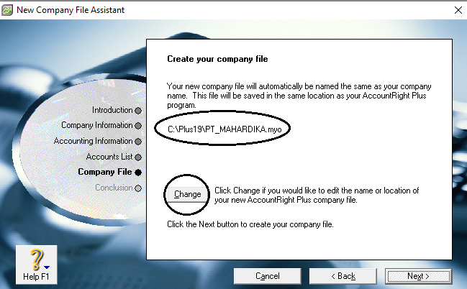

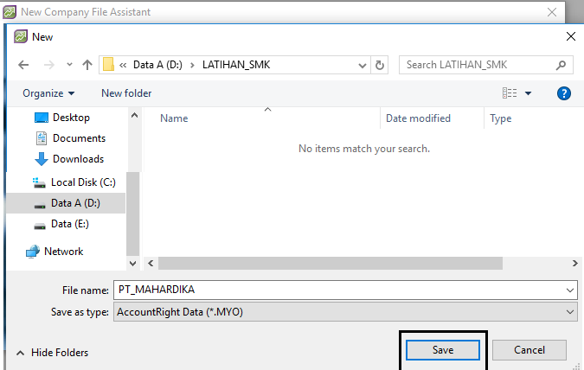
- Perlu kita ketahui, bahwa program Myob menyimpan data yang kita kerjakan secara otomatis setiap detik tanpa harus klik menu save seperti saat kita mengolah data di microsoft excel atau word. Sehingga lebih efisien.
- Lanjutkan dengan klik tombol Next
- Pada Setup Assistant Command Center tampilan berikut ini, kita akan disajikan dua pilihan, yakni Setup Assistant dan Command Center.
Pada tampilan berikut ini, kita akan disajikan dua pilihan, yakni Setup Assistant dan Command Center
- Setup Assistant : jika kita ingin menset lebih lanjut data perusahaan kita
- Command Center : jika kita ingin langsung masuk ke menu myob dan mulai memasukkan data

Antara Setup Assistant dan Command Centre sebenarnya hampir sama, namun saya lebih suka untuk mengklik Command Centre, karena lebih praktis untuk masuk ke menu utama Myob.
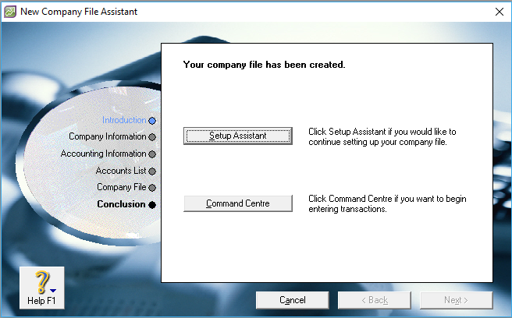
Antara Setup Assistant dan Command Centre sebenarnya hampir sama, namun saya lebih suka untuk mengklik Command Centre, karena lebih praktis untuk masuk ke menu utama Myob.
Setelah itu, maka akan tampil menu utama Myob seperti dibawah ini, dan menandakan bahwa kita telah sukses untuk membuat data awal perusahaan. Tampilannya seperti dibawah ini.
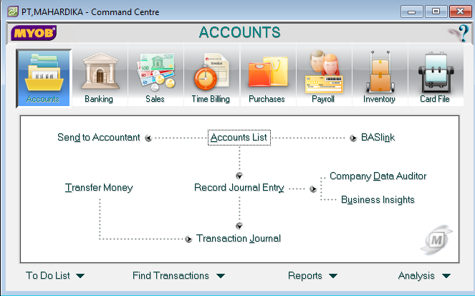

Setelah tampil daftar akun, maka anda dapat melakukan pengaturan untuk akun tertentu seperti yang terlihat pada gambar dibawah ini.
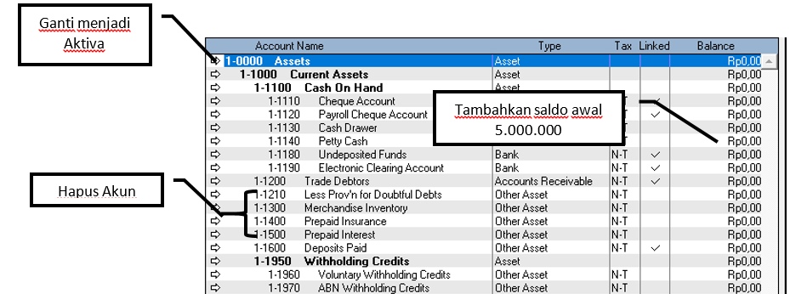
Setelah selesai melakukan pengaturan, lanjutkan dengan meyimpan data perusahaan.

